TRABALHO 1
Minhas Redes
Maicon Luiz Neves Nunes
Internet contratada horario 04:30 da manhã
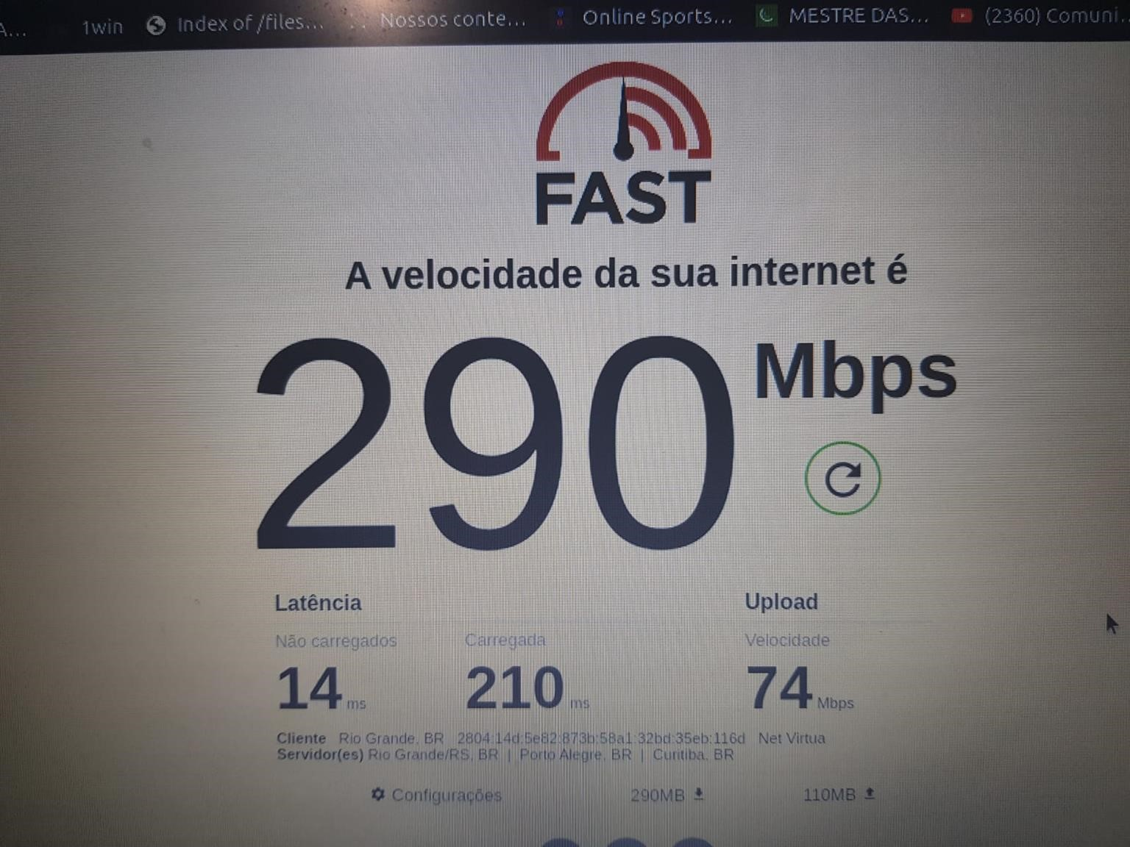
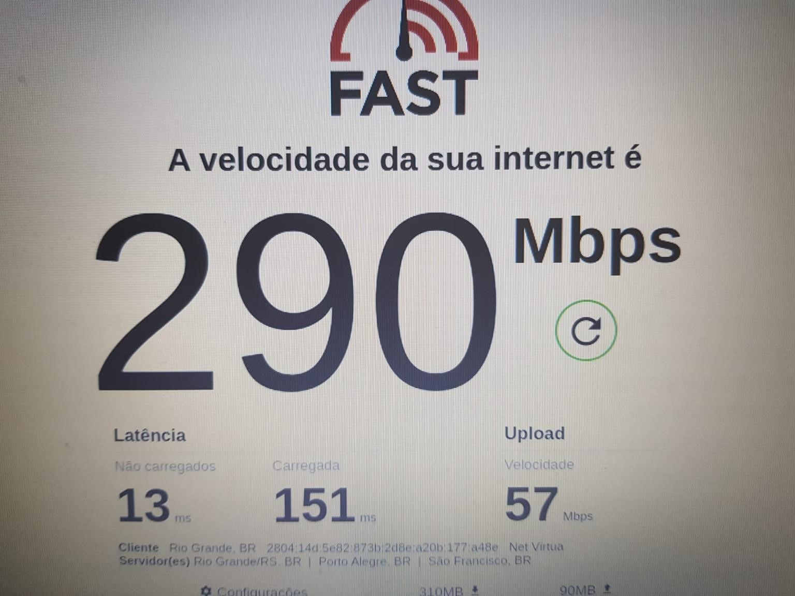
Internet contratada é de 300 megabyte pelo plano Claro-net.
Teste de velocidade da internet contratada na hora
19:55
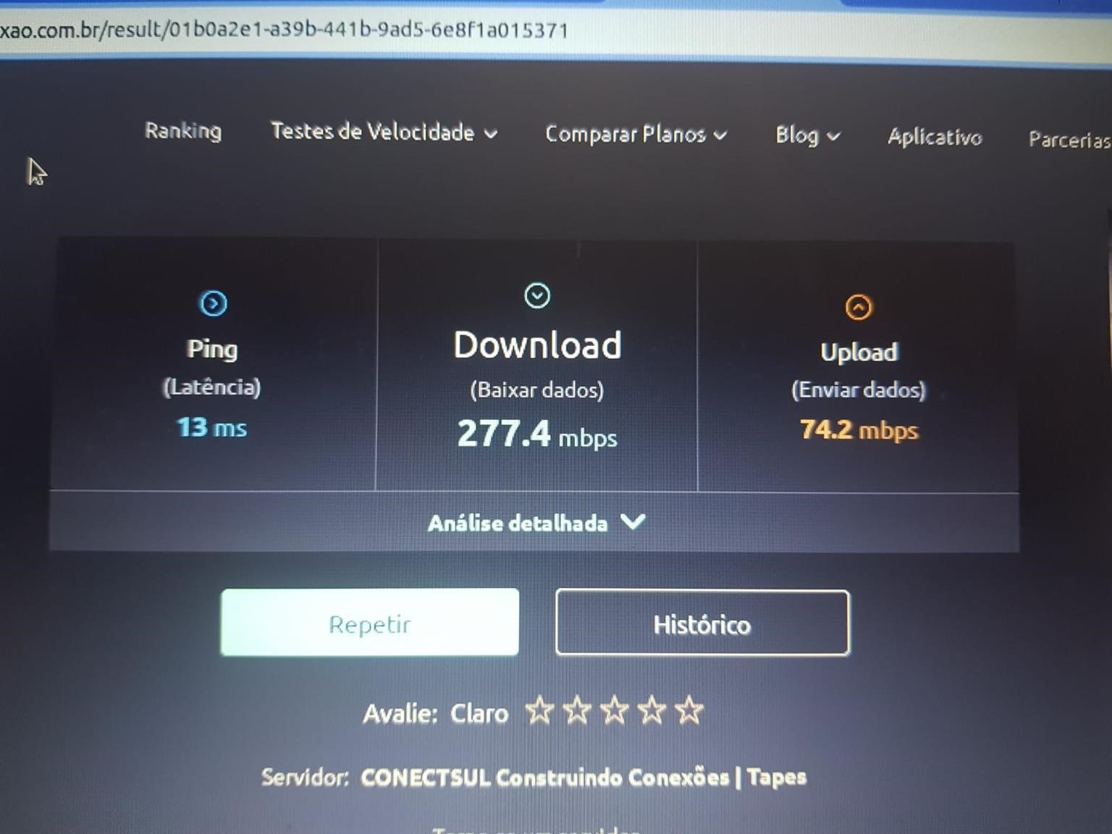
Ping www.google.com.br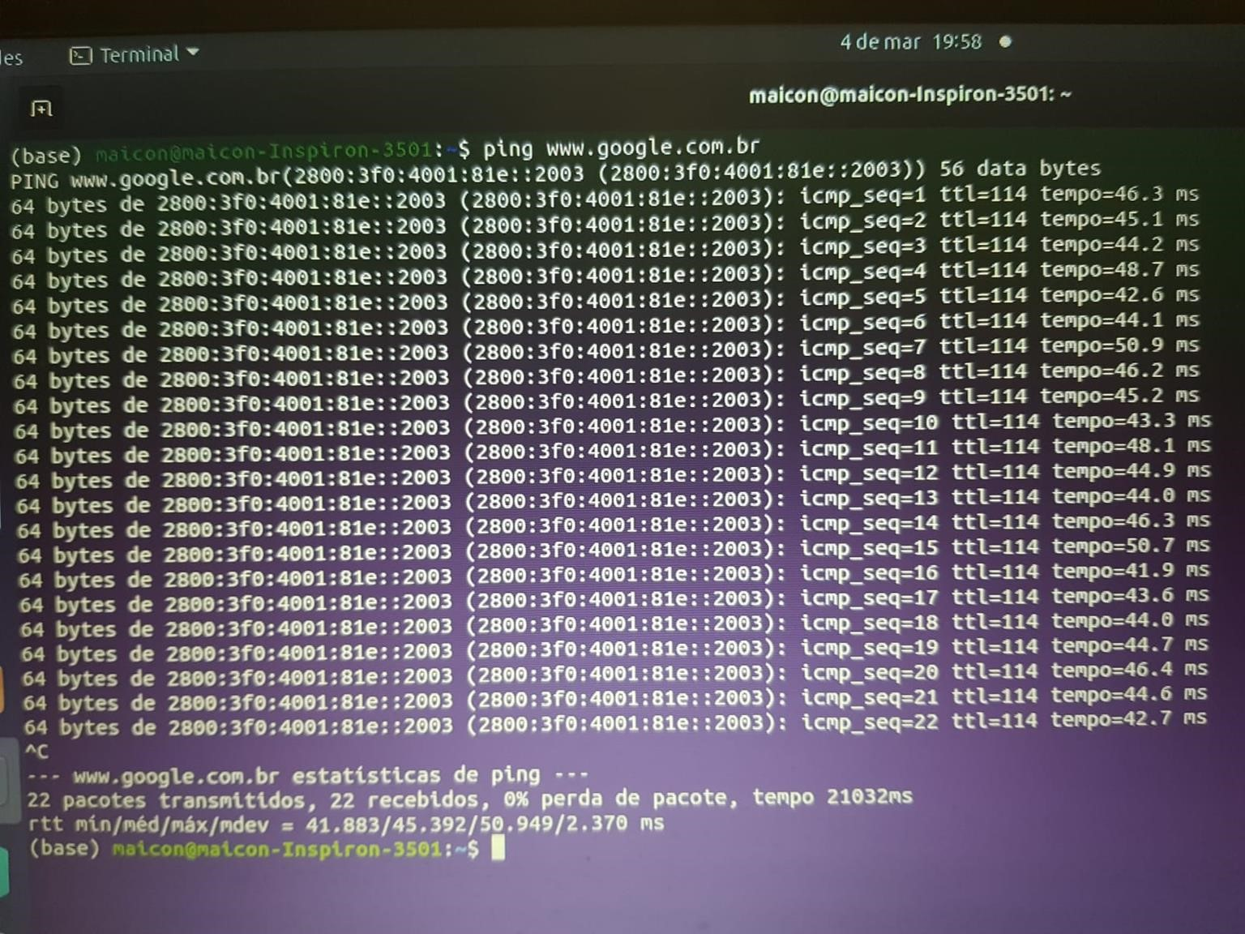
Ping
22 pacotes transmitidos
22 recebidos
0% perda de pacotes tempo de execução 21032ms
min 41.883
méd 45.392 máx 50.949 mdev 2.370ms

